作业1
102402116 蔡靖熹
本次实践依据第一讲课件，完成Python开发环境配置、Flask网站搭建与urllib访问，以及GET、POST和混合传参。实验在macOS的Conda bd环境中运行，网站地址为http://127.0.0.1:5000/。

1.1 搭建Python爬虫程序开发环境
激活bd环境，使用conda install flask ipykernel -y安装依赖。通过python --version和模块导入命令检查环境：Python版本为3.12.14，Flask版本为3.1.3，urllib与sqlite3均成功导入。
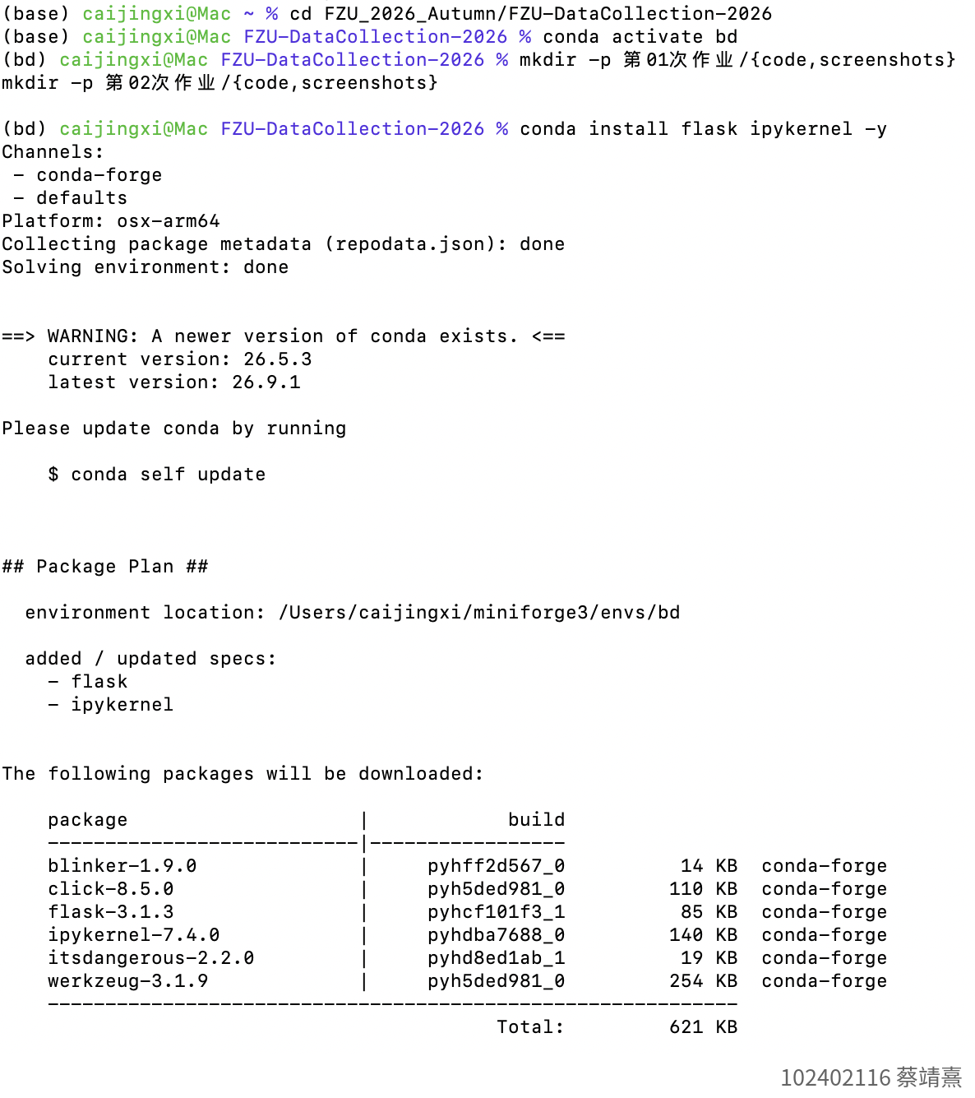
图1 依赖安装与环境配置
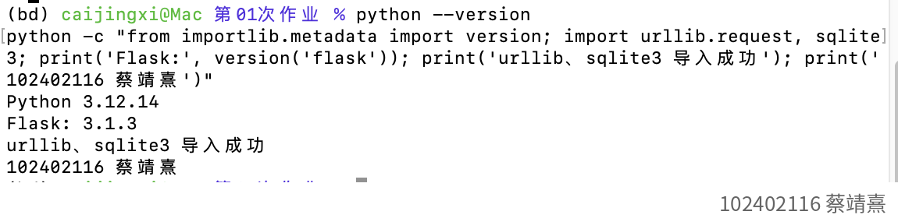
图2 Python和Flask版本及模块导入结果

1.2 Flask和urllib程序包访问Web网站
创建index.html、server.py和client.py。服务器利用Flask定义主页路由，读取UTF-8编码的HTML文件并返回网页。先启动server.py，再通过浏览器和urllib客户端访问服务器。
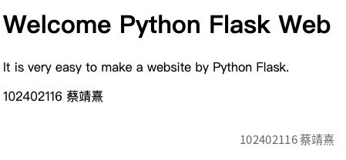
图3 浏览器显示Flask网页
客户端使用urllib.request.urlopen打开网站，通过response.read读取字节数据，再以UTF-8解码为字符串。运行结果返回HTTP状态码200，收到的HTML包含网页标题、说明和学号姓名。
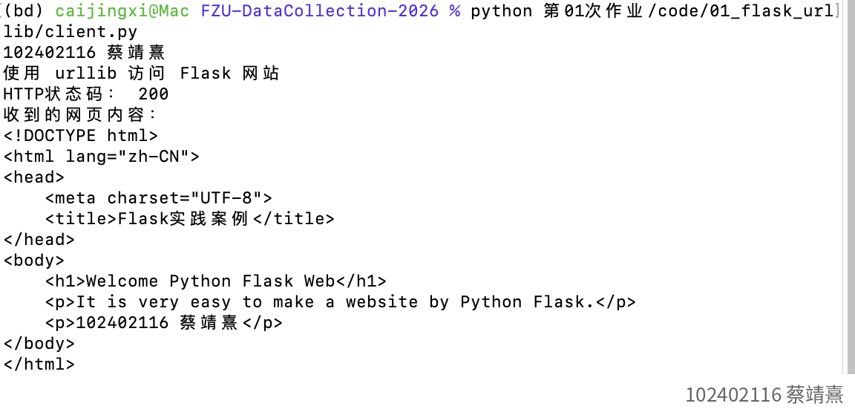
图4 urllib访问成功并输出HTML

1.3 GET方法访问网站
客户端使用urllib.parse.urlencode编码广东和深圳两个参数，将province和city附加在URL的问号后；服务器通过request.args.get读取参数。运行结果返回HTTP状态码200和“收到GET参数：广东,深圳”。
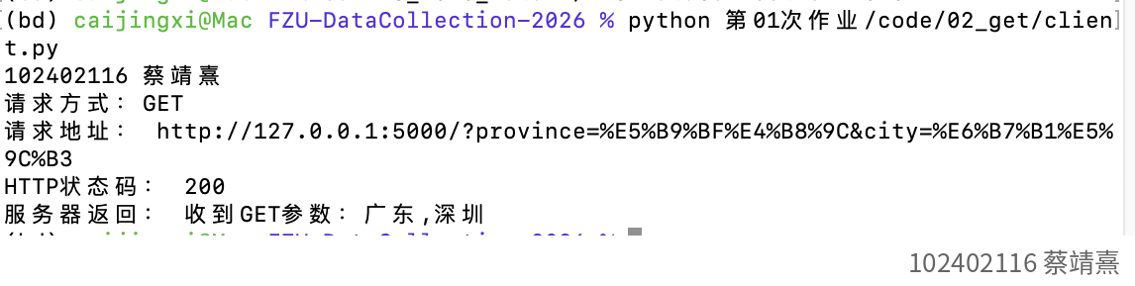
图5 GET查询参数及服务器返回结果

1.4 POST方法发送数据
客户端将省份和城市编码为表单字符串，再转换为UTF-8字节数据，以POST方法发送，Content-Type设置为application/x-www-form-urlencoded。服务器通过request.form.get读取表单参数。结果返回HTTP状态码200和“收到POST参数：广东,深圳”。
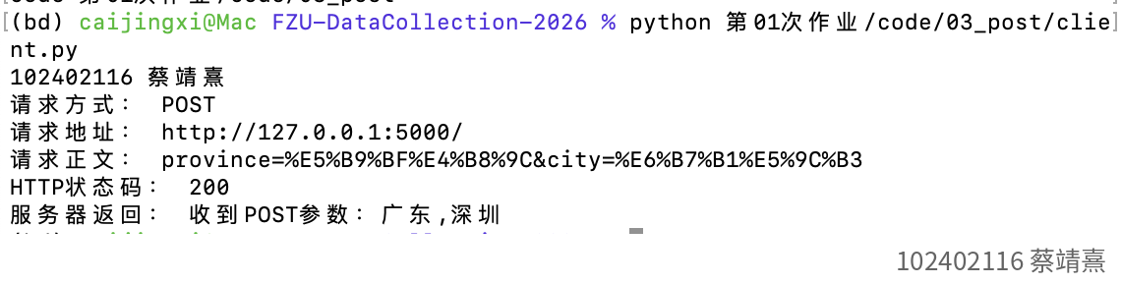
图6 POST请求正文及服务器返回结果
GET示例的参数位于URL查询字符串中；POST示例的表单参数位于请求正文中。中文数据经URL编码后传输，在服务器端恢复为中文字符串。

1.4 GET与POST混合发送数据
按照课件的城市简介案例，将province和city放在URL查询字符串中，将note放在POST表单正文中。服务器使用request.args读取省份和城市，使用request.form读取城市简介。混合传参实际发送的是一个带查询参数的POST请求。
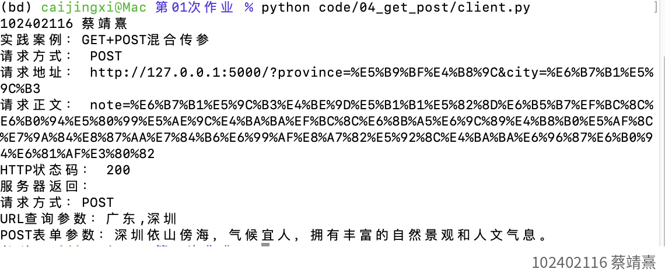
图7 URL查询参数与POST表单混合传参
运行结果返回HTTP状态码200。服务器正确识别POST方法，读取到“广东,深圳”和城市简介“深圳依山傍海，气候宜人，拥有丰富的自然景观和人文气息。”，验证两类参数均成功传递。

实践总结
本次实践完成了开发环境配置，并验证Flask服务器与urllib客户端之间的通信。GET参数通过request.args读取，POST表单通过request.form读取；urlencode负责参数编码，encode和decode负责字符串与字节数据转换。各访问案例均返回HTTP状态码200，中文内容显示正常。

